PC MAKER S.A

Documento de Especificação de Casos de Uso

Grupo [nº 8]
Leonardo Lopes 11141100711
Bruno Oseliero 11141103375

Controle de Versão

Responsável | Modificação | Data
Índice

1. Objetivo 4
2. Atores do Sistema 4
3. Diagrama de Casos de Uso 4
4. Especificação dos Casos de Uso 5
4.1. Caso de uso #001 – Manter Componente 5
4.2. Caso de uso #002 – Manter Usuário 6
4.2.1. Cenário: Cadastrar Novo Produto 6
4.2.2. Cenário: Editar Produto Existente 7
4.2.3. Cenário: Excluir Cadastro de Produto 8
4.2.4. Cenário: Buscar Produtos 8
4.3. Caso de uso #003 – Calcular Frete 8

Objetivo

Este documento tem como objetivo descrever as especificações dos casos de uso que compõe o sistema.

Atores do Sistema

Os atores que farão parte do sistema será o usuário e o administrador do sistema. O administrador do sistema poderá realizar o cadastro das peças no sistema, assim como poderá definir outros administradores para o mesmo. Também terá acesso ao relatório de vendas dos produtos. Já o usuário poderá realizar o orçamento, que poderá se concretizar numa venda ou não.

Diagrama de Casos de Uso

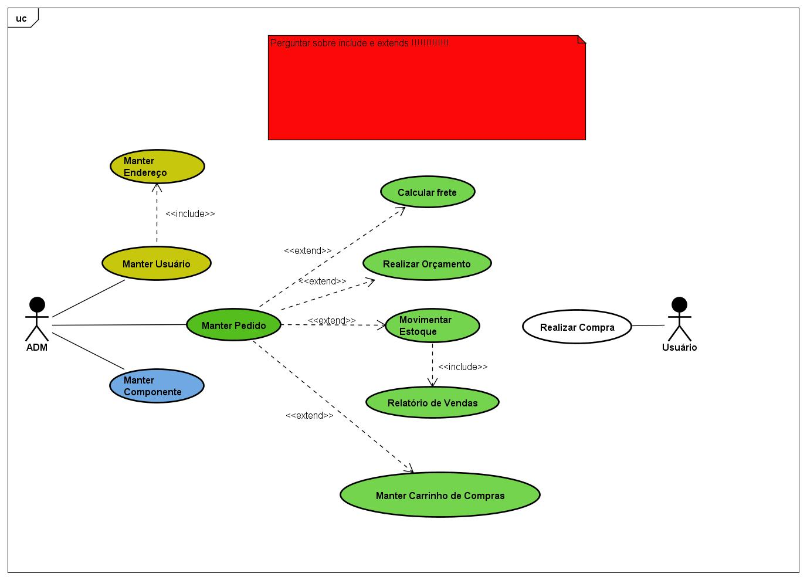

Especificação dos Casos de Uso

Cada caso de uso representado no diagrama acima deve ser especificado através de uma documentação textual. Segue abaixo modelo de documentação.

Caso de uso #001 – Manter Componente

Sumário: Será destinado para a realização do cadastro, consulta, exclusão ou atualização de qualquer componente.
Tipo: Configuração
Ator Primário: Administrador
Atores Secundários: Não se aplica.
Pré-condições: Não se aplica.

Fluxo Principal
- Possuir um usuário do tipo administrador
- Estar logado no sistema como administrador.
- Ir para a tela de cadastro de componentes.
- Preencher o campo nome para definir um nome ao componente.
- Definir os atributos para o componente desejado.
- Apertar no botão “Cadastrar” para efetuar o cadastro do componente no banco de dados.

Fluxo Alternativo 1: Cadastro sem rede Ethernet.
- Possuir um usuário do tipo administrador
- Estar logado no sistema como administrador.
- Ir para a tela de cadastro de componentes.
- Preencher o campo nome para definir um nome ao componente.
- Definir os atributos para o componente desejado.
- Apertar no botão “Cadastrar” para efetuar o cadastro do componente no banco de dados.
- Caso aconteça não haja conexão, o cadastro não será realizado.

Pós-condições: Os dados, após o cadastro, serão incluídos em uma tabela no banco de dados.

Regras de Negócio: O cadastro do componente será realizado pelo administrador criando um tipo de componente específico. Após isso, o administrador irá selecionar os atributos que compõe o componente criado e assim preencherá estes atributos.

Cenário: Cadastrar Componente

Pré Condições: O usuário deverá estar com permissões de administrador para realizar o cadastro do componente.

Fluxo Principal:

- O administrador deverá acessar uma tela de cadastro dos componentes e definir um nome do componente que ele deseja cadastrar.
- Nesta mesma tela, haverá um botão “+” para adicionar e vincular os atributos que podem ser necessários para o tipo de componente criado.
- Realizado estas duas etapas, o administrador poderá finalizar clicando no botão “Cadastrar”. Com isso, as informações serão armazenadas num banco de dados.

Fluxo Alternativo 1: Cadastro sem rede Ethernet.
- Possuir um usuário do tipo administrador
- Estar logado no sistema como administrador.
- Ir para a tela de cadastro de componentes.
- Preencher o campo nome para definir um nome ao componente.
- Definir os atributos para o componente desejado.
- Apertar no botão “Cadastrar” para efetuar o cadastro do componente no banco de dados.
- Caso aconteça não haja conexão, o cadastro não será realizado, devendo assim, realiza-lo novamente.

Pós Condições: Os dados, após o cadastro, serão incluídos em uma tabela no banco de dados.

Regras de Negócio: O cadastro do componente será realizado pelo administrador criando um tipo de componente específico. Após isso, o administrador irá selecionar os atributos que compõe o componente criado e assim preencherá estes atributos.

Protótipo de Interface:

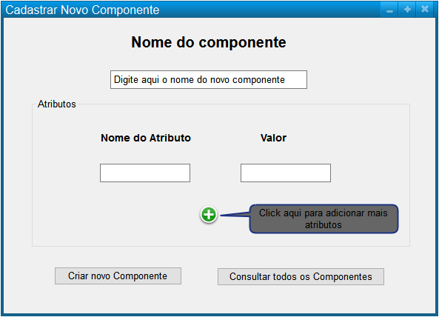

Cenário: Editar componente

Fluxo Principal
- Possuir um usuário do tipo administrador
- Estar logado no sistema como administrador.
- Ir para a tela de cadastro de componentes.
- Haverá uma tabela com todos os componentes cadastrados.
- Definir os atributos para o componente que será alterado.
- Apertar no botão “Editar” para efetuar a atualização do componente no banco de dados.

Fluxo Alternativo 1: Edição sem rede Ethernet.
- Possuir um usuário do tipo administrador
- Estar logado no sistema como administrador.
- Ir para a tela de cadastro de componentes.
- Haverá uma tabela com todos os componentes cadastrados.
- Definir os atributos para o componente que será alterado.
- Apertar no botão “Editar” para efetuar a atualização do componente no banco de dados.
- Caso aconteça não haja conexão, a atualização não será realizada, devendo assim, realiza-la novamente.

Pós Condições: Os dados, após a edição, serão incluídos novamente na tabela correspondente no banco de dados.

Protótipo de Interface:

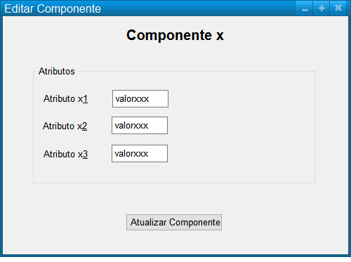

Cenário: Excluir Componente

Fluxo Principal
- Possuir um usuário do tipo administrador
- Estar logado no sistema como administrador.
- Ir para a tela de cadastro de componentes.
- Haverá uma tabela com todos os componentes cadastrados.
- O administrador poderá excluir um componente clicando no botão “X” do componente que deseja excluir.
- Ao realizar a ação, o componente será inativado do banco de dados, sem exibi-los ao cliente.

Fluxo Alternativo 1: Exclusão sem rede Ethernet.
- Possuir um usuário do tipo administrador
- Estar logado no sistema como administrador.
- Ir para a tela de cadastro de componentes.
- Haverá uma tabela com todos os componentes cadastrados.
- Definir os atributos para o componente que será alterado.
- Apertar no botão “X” para efetuar a exclusão do componente no banco de dados.
- Caso aconteça não haja conexão, a exclusão não será realizada, devendo assim, realiza-la novamente.

Pós Condições: Após realizar está ação, o componente será desabilitado do banco de dados.

Protótipo de Interface:

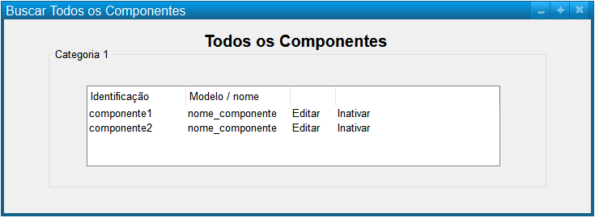

Cenário: Consultar Componente

Fluxo Principal
- Possuir um usuário do tipo administrador
- Estar logado no sistema como administrador.
- Ir para a tela de cadastro de componentes.
- Haverá um botão “Consultar componentes”.
- Haverá uma tabela com todos os componentes cadastrados.
- O administrador poderá visualizar todos os componentes que estão cadastrados no sistema.

Fluxo Alternativo 1: Consulta sem rede Ethernet.

- Possuir um usuário do tipo administrador
- Estar logado no sistema como administrador.
- Ir para a tela de cadastro de componentes.
- Haverá um botão “Consultar componentes”.
- Caso não haja conexão com a internet, a ação deverá ser realizada novamente.

Protótipo de Interface:

Caso de uso #002 – Manter Usuário

Sumário: Será destinado para a realização do cadastro, consulta, exclusão ou atualização de qualquer usuário do sistema.
Tipo: Configuração
Ator Primário: Usuário
Atores Secundários: Não se aplica.

Cenário: Cadastrar Usuário

Pré Condições: Se o usuário escolher fazer o cadastro com o Facebook, o mesmo terá de ter uma conta ativa na rede social para realizar a integração com o sistema. Ter uma conta de email válida em algum provedor (gmail, Hotmail, yahoo, etc.)

Fluxo Principal:
- O usuário clica na opção “Criar Conta” por Facebook ou se cadastrar com informações pessoas no sistema;
- Se o usuário escolheu criar a conta do Facebook ele precisa:
  - Clicar no ícone do Facebook;
  - Concede permissão para o sistema acessar as informações no Facebook;
  - O usuário é redirecionado a tela do sistema PCMaker, para completar o cadastro;
  - Preenche o email pessoal;
  - O usuário insere o CEP, para informar o endereço e o sistema vai buscar os dados com o Web Sevice dos correios;
  - O usuário completa o cadastro de endereço, colocando o número da residência.

- Se o usuário escolher cadastrar-se com o email e login normal:
  - Informar nome e sobrenome.
3.2 Será necessário colocar o email pessoal;
3.3 Criar uma senha de no mínimo 8 caracteres sendo alfanumérica;
  - Preencher o CEP;
  - Terminar o cadastro de endereço com o número da residência.
- Ao fim dos dois tipos de cadastro, pelo Facebook ou pelo usuário local, o usuário irá receber um email de confirmação, com o login.

Fluxo Alternativo 1: Cadastro sem rede Ethernet.
- Inserir as informações pessoais para cadastro local ou realizar cadastro pelo Facebook.
- Após o cadastro do usuário, o mesmo deverá receber um e-mail de confirmação de cadastro.
- Caso o usuário não possua uma conexão com a internet, o cadastro será abortado.
- As informações preenchidas terão de ser cadastradas novamente na tela de cadastro.

Pós Condições: Não se aplica.

Regras de Negócio: A senha cadastrada deve ter no mínimo 8 caracteres e ser alfanumérica.

Protótipo de Interface:
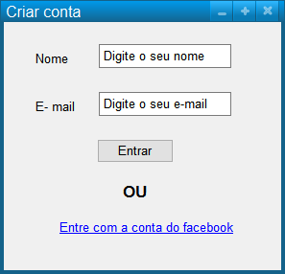

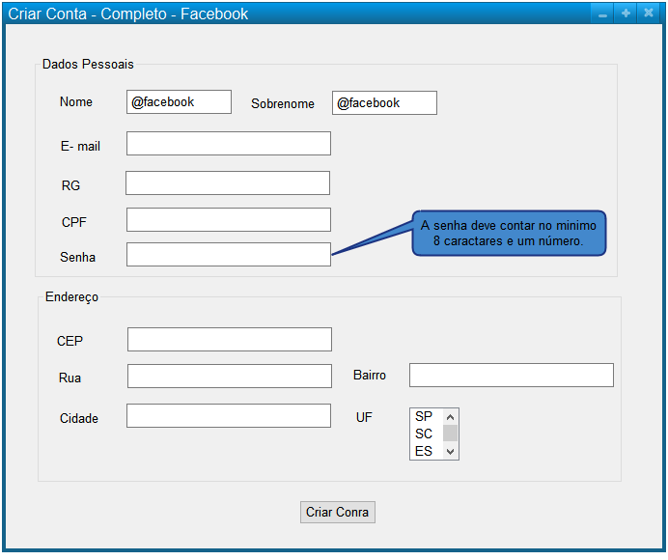

Cenário: Editar Informações do Usuário

Pré Condições: Estar logado no sistema, com uma conta válida.

Fluxo Principal:
- O usuário clica em Meu perfil;
- Minhas informações;
- Nessa tela o usuário tem a opção de modificar todas as suas informações inclusive a sua senha;
- Depois de editar as informações, o usuário deve clicar em salvar alterações.

Pós Condições: Não se aplica.

Protótipo de Interface:
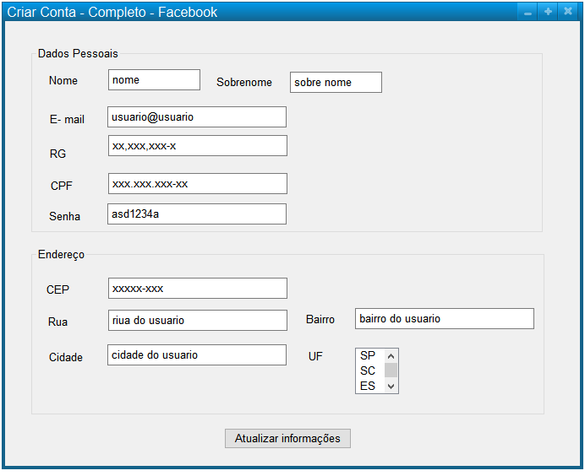

Cenário: Inativar usuário

Pré Condições: Estar logado no sistema, com uma conta válida.

Fluxo Principal:
- O sistema vai inativar um usuário que tiver mais de 3 meses sem inatividade no sistema;
- O usuário receberá um e-mail, avisando que a conta será inativada;

Pós Condições: O usuário terá que definir uma nova senha para continuar utilizando o sistema.

Regras de Negócio: Um usuário só será inativado se ficar mais de 3 meses sem acessar o sistema, dessa forma tendo a conta inativada.

Protótipo de Interface:

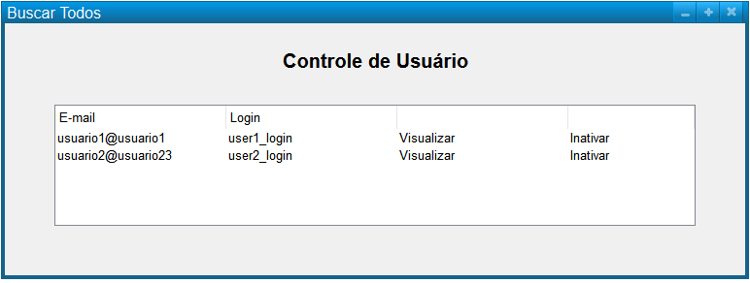

Cenário: Buscar usuários

Pré Condições:

- O administrador do sistema tem uma tela onde ele pode ver todos os usuários;
- Logo no inicio, ele tem um filtro entre usuários ativos ou inativos;
3. Logo ele consegue ver os dados de um usuário ou inativa-lo.

Protótipo de Interface:

Caso de uso #003 – Calcular Frete

Sumário: Ao final do caso de uso “Manter Pedido” , esse caso de uso deverá pedir o CEP para o cliente para ser realizado o cálculo do frete.
Tipo: Condução
Ator Primário: Usuário
Atores Secundários: Não se aplica.
Pré-condições: O caso de uso “Manter Pedido” deverá preceder este caso de uso.

Fluxo Principal

- Usuário deverá inserir o CEP para realizar o cálculo do frete.
- Usuário deverá clicar no botão "Calcular Frete”.
- O sistema fará o cálculo através do webservice do Correios.
- O sistema apresentará ao usuário o valor do frete calculado.
- Usuário poderá aceitar o valor, ou recusa-lo e cancelar a compra.

Fluxo Alternativo 1: CEP não encontrado ou digitado incorretamente.

- Usuário deverá inserir o CEP para realizar o cálculo do frete.
- Usuário deverá clicar no botão "Calcular Frete”.
- O sistema fará o cálculo através do webservice do Correios.
- Caso o CEP tenha sido digitado incorretamente ou não for encontrado, o sistema exibirá uma tela informando o problema.

Fluxo Alternativo 2: Não conformidade com o valor do frete.

- Usuário deverá inserir o CEP para realizar o cálculo do frete.
- Usuário deverá clicar no botão "Calcular Frete”.
- O sistema fará o cálculo através do webservice do Correios.
- O sistema apresentará ao usuário o valor do frete calculado.
- Usuário poderá aceitar o valor, ou recusa-lo e cancelar a compra
- Caso o usuário não entre em conformidade com o valor do frete calculado, a compra será cancelada e o mesmo será redirecionado á página do carrinho de compras..

Pós-condições: Não se aplica.

Regras de Negócio: O frete será calculado através da distância entre o comprador e a loja. O frete será por conta do comprador. O valor cobrado por KM será de R$ 0,30.

Protótipo de tela :

